**Конспект ООД**

**по художественно-эстетическому и познавательному развитию в подготовительной группе**

**«Домашние животные».**

**Подготовила:**

**воспитатель Архарова Н.В.**

**Цель:** продолжать знакомить детей с домашними животными посредством беседы и рисования.

**Задачи:**

1. Устанавливать взаимосвязь жизни животных от жизни человека.

2. Учить рисовать животных, используя шаблоны и схематичное изображение.

3. Прививать любовь к домашним животным, воспитывать заботливое отношение к животным.

**Материалы и оборудование.**

Макет «Деревенское подворье», листы А4, кисти, краски, тряпочки или салфетки, геометрические фигуры – большой и маленький овалы и маленький круг, схематичные изображения животных.



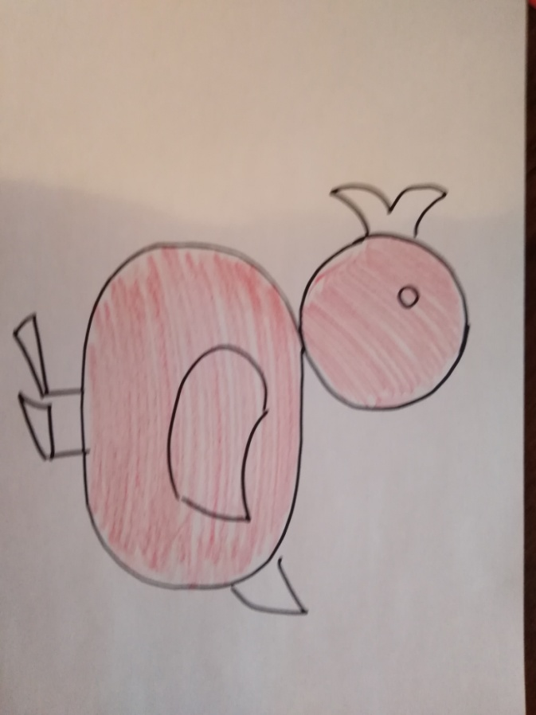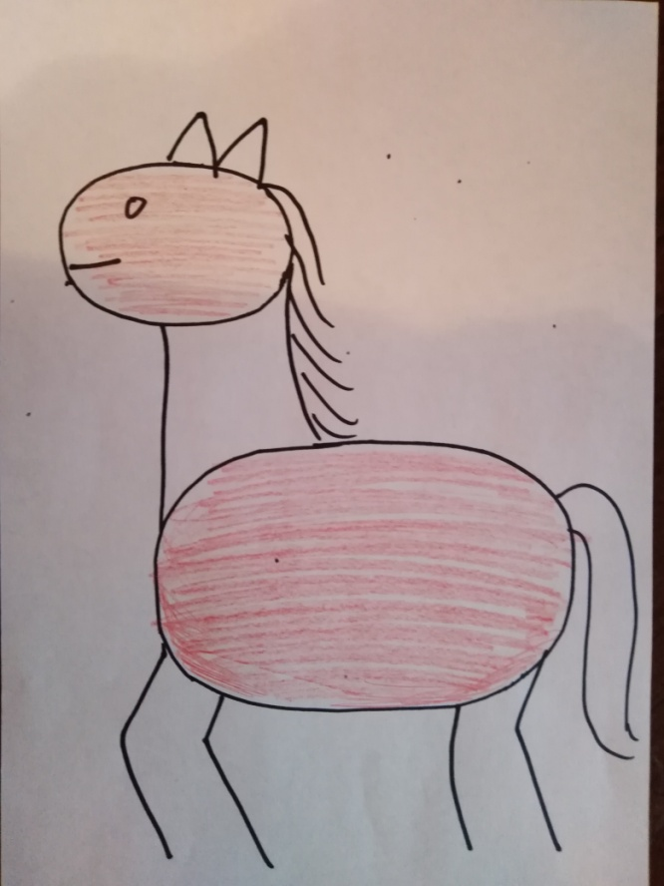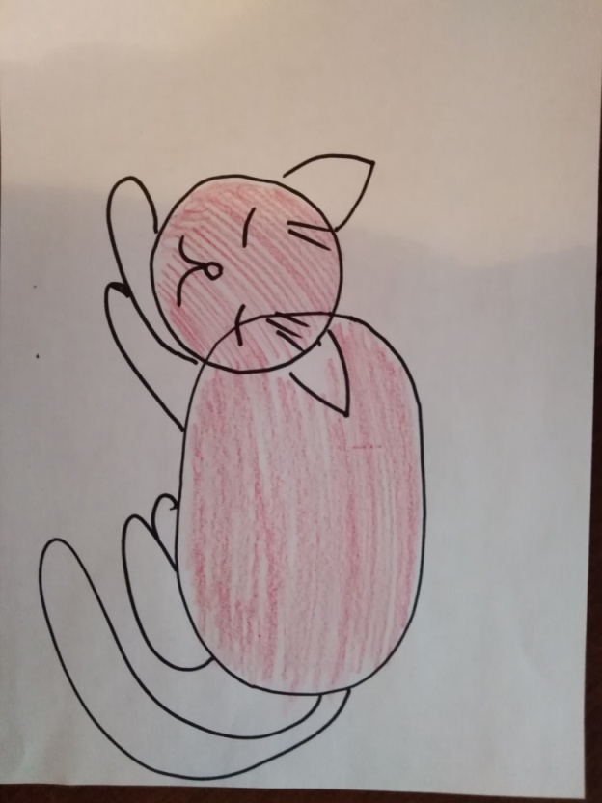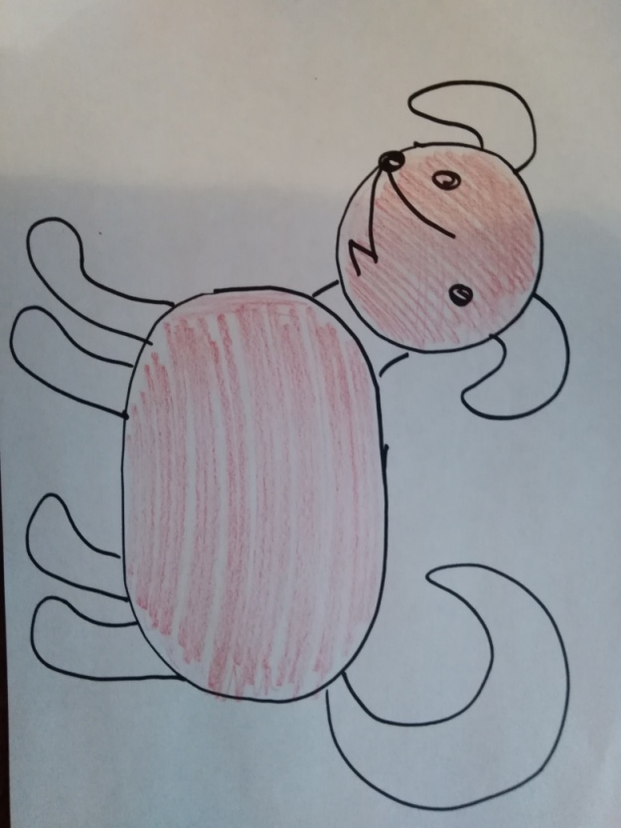

**Ход НОД.**

**Вводная часть:**

- Ребята, отгадайте такие загадки:

Выгнул спину он дугой,

Замяукал.

Кто такой?

Потянулся сладко —

Вот и вся зарядка. *(Кот)*

Заворчал живой замок,

Лег у двери поперек.

Две медали на груди.

Лучше в дом не заходи! /Собака/

Кто имеет пятачок,

Не зажатый в кулачок?

На ногах его копытца.

Ест и пьет он из корытца. *(Поросенок)*

Этот маленький ребенок

Спит без простынь и пеленок.

Под коричневые ушки

Не кладут ему подушки.

У него четыре ножки,

Он гуляет без пальто.

Он галошки и сапожки

Не наденет ни за что.

Он сказать не может: «Мама,

Есть хочу!» А потому

Целый день мычит упрямо:

*«Му-у-у!»*

Это вовсе не ребенок -

Это маленький. *(Теленок)*.

Не спеша шагает с речки,

В шубе ей тепло, как в печке.

Подойдет она к избе

И зовет меня: *«Бе-бе»*! *(Овца)*

Не мой бы труд,

Не мой бы бег,

Ты плохо жил бы,

Человек.

Но в век машины и мотора,

Боюсь,

В отставке буду скоро. *(Конь)*

Быстрый прыжок,

Теплый пушок,

Красный глазок.

Вот угадай-ка,

Чей пух на фуфайки,

На шапки, перчатки

Идет вам, ребятки? *(Кролик)*

*Воспитатель предлагает рассмотреть макет «Деревенское подворье»: какие животные представлены, назвать жилище животных (хлев, сарай, конура), чем питаются животные, как человек за ними ухаживает, какую пользу приносят для человека.*

**Основная часть:**

- А давайте с вами нарисуем домашних животных? Вы сами придумайте, какое из них вы будете рисовать. А я открою вам один секрет, как можно легко справиться с этой задачей, используя схему. Воспитатель показывает фигуры большой и маленький овал и маленький круг. Объясняет схемы расположения этих фигур в зависимости от того, какое животное они будут рисовать и в какой позе.

Дети выбирают сюжет рисунка – кого из животных они будут рисовать и на своих листах приступают к заданию. Воспитатель помогает затрудняющимся детям советом или действием, отмечает правильное, удачное выполнение рисунка.

**Физминутка.**

Рядом с человеком кошечки живут. (мяу-мяу-мяу)

И собачки верно дом свой стерегут. (гав-гав-гав)

Нам дают коровки мясо, молоко. (му-му-му)

Козочки, овечки прыгают легко. (бе-бе-бе) *(прыжки на месте)*

Поросятам толстым тяжело ходить (хрю-хрю-хрю) (*ходьба в перевалочку)*

Лучше уж лошадкой резвою побыть! (и-го-го, и-го-го, и-го-го) *(легкий бег по кругу)*

- А теперь давайте создадим нашим рисункам реалистичность, т.е. приближенность к жизни: нарисуем окружающую обстановку для каждого животного. Это могут быть элементы среды обитания животного (конура для собаки, клетка для птички, кошкин домик). А может быть ваше животное просто решило погулять и здесь можно нарисовать дорожку, траву, солнышко с облаками и т.д.

Дети дополняют свои рисунки различными элементами.

**Рефлексия.**

Дети раскладывают свои работы на демонстрационном столе и оценивают их, отмечаются удачное выполнение животного, других элементов рисунка. Воспитатель спрашивает, как они рисовали животных? Удобно ли было рисовать животных при помощи шаблонов (овалов и кругов).

У детей спрашивается, что они нового узнали о домашних животных. Как нужно заботиться о домашних животных? Формируется определенное отношение к домашним питомцам: бережное, дружелюбное, заботливое.

